Fényelhajlási jelenségek vizsgálata

10. mérés

Mérést végezte: Borkovits Bendegúz

Szerdai csoport

NK-T7UR9P

[borbende@gmail.com](mailto:borbende@gmail.com)

Mérés dátuma: 2020. 04. 22.

Jegyzőkönyv beadása: 2020. 05.02.

A mérés célja:

Keskeny résen, kettős résen, vékony hajszálon és a félteret eltakaró élen történő elhajlási jelenségek vizsgálata.

A mérés rövid leírása:

Egy lézer által előállított monokromatikus fénynyaláb által kialakult elhajlási képet a tárgytól távol egy ernyőn felfogom és láthatóvá teszem. Fényérzékelő detektorral megmérem a fény intenzitáseloszlását a hely függvényében. Az elrendezést le kell takarni egy sötétítő dobozzal. A fényforrás, a rést tartó asztalka és az ernyő egy hosszú optikai padon helyezkednek el. Az utóbbi kettő mozgatható. A mérést kiértékelő programmal végzem. Egy résre, kettős résre, hajszálra és élre elvégzem a fent említett mérést kiértékelő programmal. A program felveszi a pontokat egy ábrára. Ezzel nyerek négy adatsort és a hozzájuk tartozó grafikonokat. Végül megmérem mérőszalaggal a detektor és a rés közötti távolságot.

Eszközök:

Lézer, detektor, ernyő, sötétítő doboz, asztalka, optikai pad, kiértékelő program, számítógép, hajszál, keret, lencsék.

Kiértékelés:

A lézer hullámhossza: $λ=632.8±0.01 nm$

1. **A rés elhajlási képe:**

A rés és az ernyő távolsága: $L=2.7 m$, ennek hibája $±0.01 m$

Az intenzitáseloszlás:

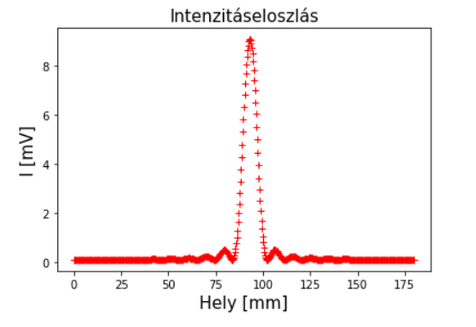

Ezután meg kell adni a rés vastagságát. Ezeket az intenzitás minimumhelyei alapján megadhatom az alábbi összefüggéssel:

$$x_{n}=n*\frac{λ*L}{a}, ahol n=±1, ±2,±3…$$

Itt $λ$ a fény hullámhossza, a a rés vastagsága, L a rés és ernyő távolsága, xn a deminimumok helyzete és n a minimumok sorszáma. A minimumok helyeit a laser.exe programmal írattam ki. Ezek a sorszámtól való függését ábrázolom egy egyenesként. Ennek meredekségéből számítom ki a rés vastagságát.

Az ábrázolandó adatok:

|  |  |  |  |
| --- | --- | --- | --- |
| n | xn [mm] | n | xn [mm] |
| -9 | 9.19 | 1 | 102.28 |
| .8 | 18.09 | 2 | 111.18 |
| -7 | 27.99 | 3 | 120.41 |
| -6 | 37.22 | 4 | 129.98 |
| -5 | 46.29 | 5 | 139.05 |
| -4 | 55.69 | 6 | 148.11 |
| -3 | 64.75 | 7 | 156.84 |
| -2 | 74.32 | 8 | 166.24 |
| -1 | 83.72 | 9 | 175.70 |

Az egyenes illesztése:

$$y=9.24789x+92.6139$$

Az illesztés hibái:

$$∆m=±0.012 és ∆b=±0.0675$$

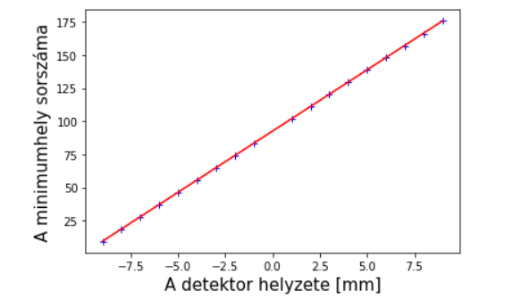

A meredekségből: $a=\frac{λ*L}{m}=0.185±0.001 mm$ a rés vastagsága.

Hibája:

$$\frac{∆a}{a}=\frac{∆m}{m}+\frac{∆L}{L}+\frac{∆λ}{λ}=0.005$$

Az elméleti görbét illesztem:

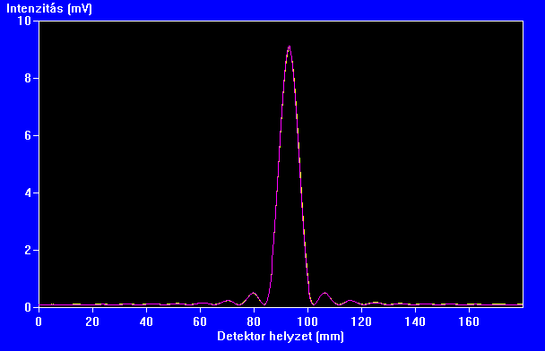

1. **A kettős rés elhajlási képe:**

Ugyanaz a módszer, mint az egy résnél. $L=2.7 m$

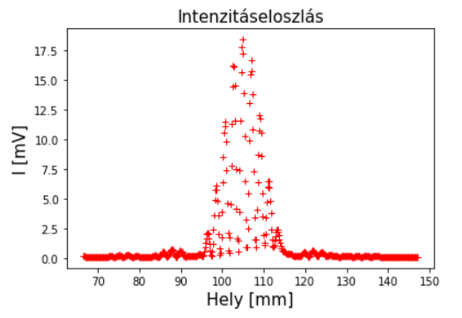

A burkoló görbe vastagságát a fent használt képletekkel adom meg az elsőrendű minimumokból.

|  |  |  |  |
| --- | --- | --- | --- |
| k | xk [mm] | k | xk [mm] |
| -4 | 71.72 | 1 | 117.33 |
| -3 | 80.43 | 2 | 128.11 |
| -2 | 82.35 | 3 | 135.79 |
| -1 | 93.27 | 4 | 142.28 |

Az egyenes illesztése:

$$y=9.39833x+106.41$$

Az illesztés hibái:

$$∆m=±0.4415 és ∆b=±1.209$$

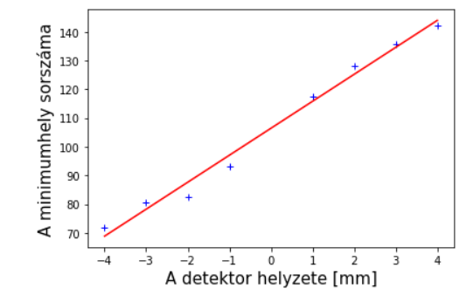

A meredekségből: $a=\frac{λ*L}{m}=0.182±0.009 mm$ a rés vastagsága.

Hibája: (nagyobb, mert kevesebb pontra illesztettem)

$$\frac{∆a}{a}=\frac{∆m}{m}+\frac{∆L}{L}+\frac{∆λ}{λ}=0.051$$

A másodrendű minimumok:

|  |  |  |  |
| --- | --- | --- | --- |
| k | xk [mm] | k | xk [mm] |
| -3.5 | 97.38 | 0.5 | 105.98 |
| -2.5 | 99.49 | 1.5 | 108.09 |
| -1.5 | 101.75 | 2.5 | 110.10 |
| -0.5 | 103.76 | 3.5 | 112.26 |

Az egyenes illesztése:

$$y=2.1244x+104.851$$

Az illesztés hibái:

$$∆m=±0.009692 és ∆b=±0.02221$$

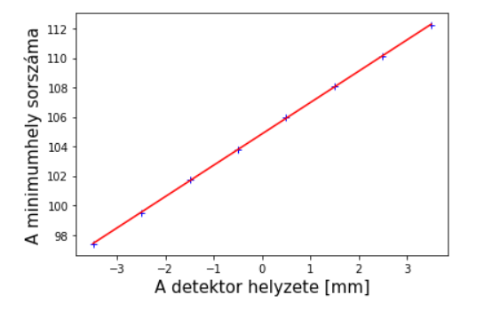

Itt a résvastagság helyén a rácsállandó szerepel: $d=\frac{λ*L}{m}=0.804±0.006 mm$

Hibája:

$$\frac{∆d}{d}=\frac{∆m}{m}+\frac{∆L}{L}+\frac{∆λ}{λ}=0.008$$

Az elméleti görbét illesztem:

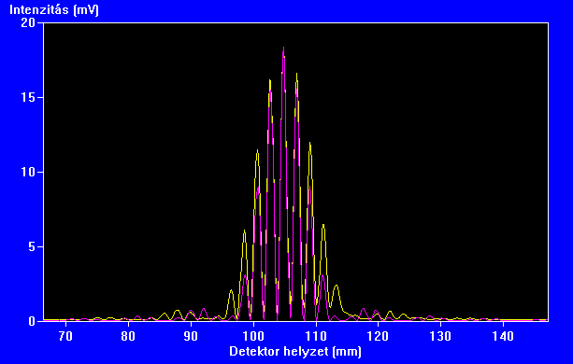

1. **A hajszál elhajlási képe**

Ugyanaz a módszer, mint az egy rés esetén.

Az intenzitáseloszlás:

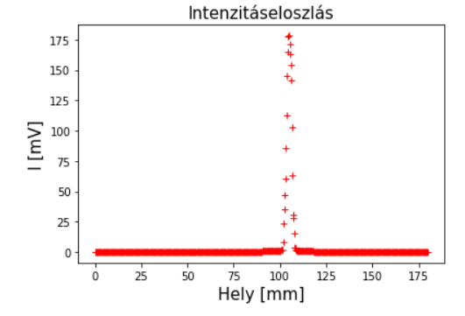

|  |  |  |  |
| --- | --- | --- | --- |
| n | xn [mm] | n | xn [mm] |
| -4 | 14.34 | 1 | 109.06 |
| -3 | 45.58 | 2 | 114.65 |
| -2 | 75.58 | 3 | 133.31 |
| -1 | 100.52 | 4 | 162.64 |

Az egyenes illesztése:

$$y=15.7178x+94.46$$

Az illesztés hibái:

$$∆m=±1.793 és ∆b=±4.91$$

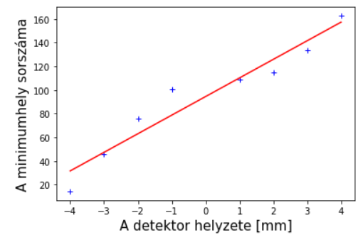

Itt a résvastagság helyén a hajvastagság szerepel: $d=\frac{λ*L}{m}=0.109±0.013 mm$

Hibája:

$$\frac{∆d}{d}=\frac{∆m}{m}+\frac{∆L}{L}+\frac{∆λ}{λ}=0.118$$

Az elméleti görbe illesztése:

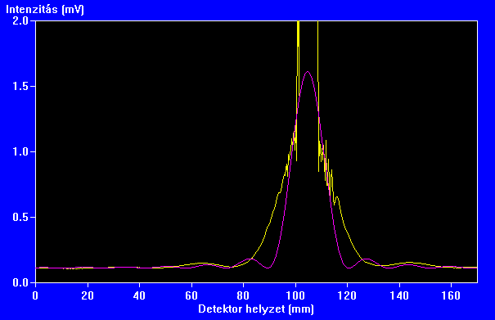

1. **Egyenes él elhajlási képe**

$$L=1.67 m$$

Az intenzitáseloszlás:

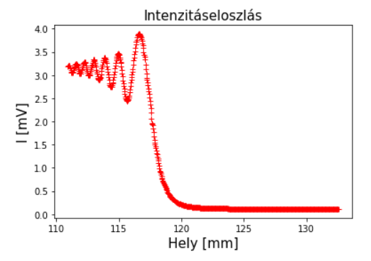

A megvilágított féltérben az éltől távol a kép intenzitása akkora, mint amekkora a félteret elzáró él nélkül lenne. Az él geometriai vetületének megfelelő helyen a fény intenzitásának értéke a negyede az éltől távoli értéknek. A két érték között az el nem takart féltérben, az élhez közeledve növekvő amplitúdójú oszcilláció figyelhető meg. Az eltakart féltérben a fény intenzitása egyenletesen csökken a 0 érték felé. Sajnos az elméleti görbét néhány hiányzó adat miatt nem tudtam felvenni, de a többi mérésből kapott tapasztalatok alapján alakilag viszonylag jól illeszkedne az adatsorra.

Diszkusszió:

Az elméleti görbék a legtöbb esetben jól illeszkednek az adatsorra. Az egyetlen problémás eset a hajszál. Ugyanis itt nagyon is felbontás függő, hogy miként veszem fel a minimumok helyeit és ezért a hajszál vastagsága nem lesz feltétlen elsőre egyértelmű. Ezért érdemes többször felvenni a minimumokat. Az elméleti görbe illesztése azonban még ezután is nehéz, hiszen nekem kell megadni a főmaximumot.

Forrás:

Fényelhajlási jelenségek vizsgálata (Havancsák Károly) című fejezete a laborjegyzetnek.